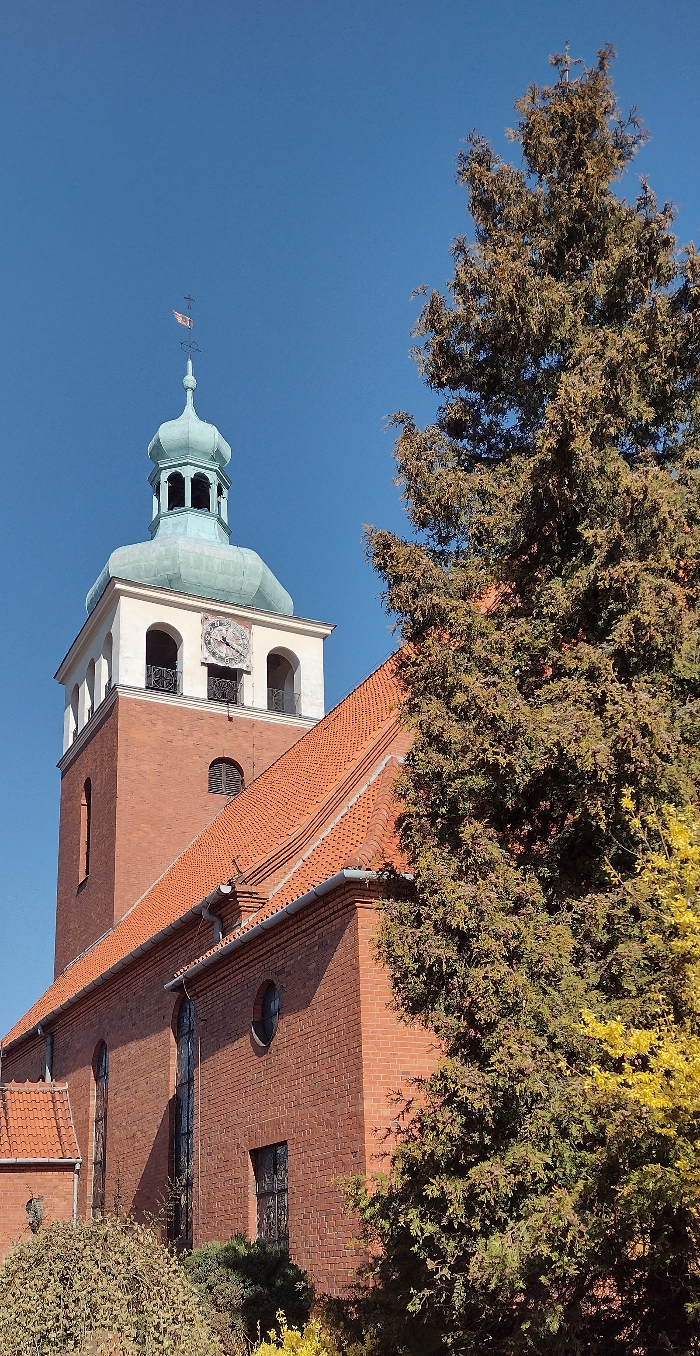
INTENCJE MSZALNE

PONIEDZIAŁEK 20. 11. 2023 Św. Rafała Kalinowskiego, prezbitera
7.00 + Ewa Rachau
8.00 1/ + Rodzice: Antoni, Teresa, Józef, Agnieszka i krewni z ob. stron
2/ + Marek Borowski (miesiąc po pogrzebie)
18.00 + Eugeniusz Boczyński i dusze czyśćcowe
WTOREK 21. 11. 2023 Ofiarowanie Najświętszej Maryi Panny
7.00 + Wanda Dettlaff (r. śm.)
8.00 1/ + Genowefa (r. śm.)
2/ + Urszula Muża i zmarli z całej rodziny z ob. stron
18.00 + Marcin Herrmann (r. śm.)
ŚRODA 22. 11. 2023 Świętej Cecylii, dziewicy i męczennicy
7.00 + Roman Wysocki i rodzice z ob. stron
8.00 1/ + Rodzice: Konkel i Ciechańscy oraz Kazimierz i Grażyna
2/ + Rodzice: Wanda, Brunon, Ludwina i Jan oraz dusze w czyśćcu cierpiące
18.00 + Piotr Kohnke (int. od Rocznika 1979)
CZWARTEK 23. 11. 2023
7.00 Żywi i zmarli z Róży Św. Cecylii
8.00 1/ + Stanisław, Aniela, Maria, Antoni, Irena i Konstanty
2/ + Stefan (int. od dzieci)
18.00 + Zofia (r. śm.), Roman, Emilia, Benjamin i Maciej
PIĄTEK 24. 11. 2023 Św. męczenników Andrzeja Dung- Lac i Towarzyszy
7.00 + Piotr Kohnke
8.00 1/ + Agnieszka, Izydor, Gertruda, Klara, Rajmund i zmarli z rodziny
2/ + Marek Borowski
18.00 1/ + Maria, Paweł, Jadwiga Necel
2/ + Edward Budda i rodzice z ob. stron
SOBOTA 25. 11. 2023
7.00 + Krystyna i Paweł Dettlaff
8.00 1/ + Tadeusz, Irena, Marian, Kazimiera(k) i Ignacy
2/ + Izabela i Władysław Duczyńscy
18.00 1/ + Rodzice: Antoni i Michalina
2/ Żywi i zmarli z Róży Św. Katarzyny Aleksandryjskiej
NIEDZIELA 26. 11. 2023 Uroczystość Jezusa Chrystusa, Króla Wszechświata
8.00 1/ + Antonina (r. śm.), Józef i dzieci
2/ + Franciszek Rychert
10.00 + Piotr, Genowefa, August, Franciszka(k) i Joanna
11.30 1/ + Grażyna i Kazimierz Pieper (r. śm. obojga)
2/ Dz-błag. z okazji 20-lecia UKS – DELFIN - JASTARNIA
16.30 + Barbara Janicka (int. do pracowników szkoły)
BIULETYN
parafii pw. Nawiedzenia Najświętszej Maryi Panny
w Jastarni
Nr 200(300)  (19.11.2023r.)  33  NIEDZIELA  ZWYKŁA | Kontakt: ul. Ks. Stefańskiego 32  84-140 JASTARNIA tel. (58) 675 20 79  parafiajastarnia.pl  e-mail: jastarnia@diecezjagdansk.pl  PKO S.A. 29 1240 2920 1111 0000 4500 3062
Proboszcz: Ks. Piotr Zieleziński  Wikariusz: Ks. Grzegorz Malinowski  Senior: Ks. Antoni Konkel  Kancelaria Parafialna  Poniedziałek i Piątek  w godz. 9.00 – 10.00  Środa od 16.00 – 17.00  www.ecmentarze.pl |  | Msze święte:  w dni powszednie: 7.00, 8.00 i 18.00  w niedziele:8.00, 10.00, 11.30 i 16.30.  Spowiedź kwadrans przed każdą Mszą św.

33 NIEDZIELA ZWYKŁA

19 LISTOPADA 2023 r.
(Mt 25,14-30)
Jezus opowiedział swoim uczniom tę przypowieść: „Pewien człowiek, mając się udać w podróż, przywołał swoje sługi i przekazał im swój majątek. Jednemu dał pięć talentów, drugiemu dwa, trzeciemu jeden, każdemu według jego zdolności, i odjechał. Zaraz ten, który otrzymał pięć talentów, poszedł, puścił je w obrót i zyskał drugie pięć. Tak samo i ten, który dwa otrzymał; on również zyskał drugie dwa. Ten zaś, który otrzymał jeden, poszedł i rozkopawszy ziemię, ukrył pieniądze swego pana. Po dłuższym czasie powrócił pan owych sług i zaczął rozliczać się z nimi. Wówczas przyszedł ten, który otrzymał pięć talentów. Przyniósł drugie pięć i rzekł: "Panie, przekazałeś mi pięć talentów, oto drugie pięć talentów zyskałem". Rzekł mu pan: "Dobrze, sługo dobry i wierny. Byłeś wierny w niewielu rzeczach, nad wieloma cię postawię: wejdź do radości twego pana". Przyszedł również i ten, który otrzymał dwa talenty, mówiąc: "Panie, przekazałeś mi dwa talenty, oto drugie dwa talenty zyskałem". Rzekł mu pan: "Dobrze, sługo dobry i wierny. Byłeś wierny w niewielu rzeczach, nad wieloma cię postawię; wejdź do radości twego pana". Przyszedł i ten, który otrzymał jeden talent, i rzekł: "Panie, wiedziałem, żeś jest człowiek twardy: chcesz żąć tam, gdzie nie posiałeś, i zbierać tam, gdzieś nie rozsypał. Bojąc się więc, poszedłem i ukryłem twój talent w ziemi. Oto masz swoją własność". Odrzekł mu pan jego: "Sługo zły i gnuśny! Wiedziałeś, że chcę żąć tam, gdzie nie posiałem, i zbierać tam, gdziem nie rozsypał. Powinieneś więc był oddać moje pieniądze bankierom, a ja po powrocie byłbym z zyskiem odebrał swoją własność. Dlatego odbierzcie mu ten talent, a dajcie temu, który ma dziesięć talentów. Każdemu bowiem, kto ma, będzie dodane, tak że nadmiar mieć będzie. Temu zaś, kto nie ma, zabiorą nawet to, co ma. A sługę nieużytecznego wyrzućcie na zewnątrz w ciemności; tam będzie płacz i zgrzytanie zębów”.
Rozważania do czytań
Dzień Pański przyjdzie niespodzianie jak złodziej w nocy, ale synowie dnia i światłości są świadomi, że tak będzie i ów dzień nie zaskoczy ich jak złodziej. Tylko ci, którzy należą do ciemności i nocy, zostaną zaskoczeni i ten dzień przypadnie na nich znienacka jak potrzask. Przyjdzie on bowiem na wszystkich, którzy mieszkają na całej ziemi. Mamy czuwać i modlić się w każdym czasie, abyśmy mogli uniknąć tego wszystkiego, co ma nastąpić i stanąć przed Synem Człowieczym.
Marek Ristau
OGŁOSZENIA PARAFIALNE

- Msze święte w porządku niedzielnym o 8.00, 10.00, 11.30 i 16.30. (Msza święta o 11.30 jest Mszą świętą z udziałem dzieci a 16.30 dedykowana jest szczególnie dla młodzieży). W dni powszednie o 7.00, 8.00 i 18.00. W środę Nowenna do Matki Bożej Nieustającej Pomocy po wieczornej Mszy Świętej. W czwartek po Mszy Świętej wieczornej Adoracja Najświętszego Sakramentu do godz. 20.00.

- Biuro Parafialne czynne w poniedziałek i piątek od 9.00 do 10.00 oraz w środę od 16.00 do 17.00.

- Wypominkami modlimy się w niedziele o 16.00.

- Dziś obchodzimy w kościele Dzień Ubogich. Darami do skarbony św. Antoniego wspieramy potrzebujących.

- W przyszłą niedzielę Uroczystość Chrystusa Króla o 11.30 na Mszę Św. dzieci zapraszamy aby przyszły w koronach.

- Bardzo dziękujemy wszystkim, którzy przyczynili się do demontażu, wykonania i postawienia KRZYŻA MISYJNEGO poświęcenie odbędzie się w czasie Renowacji Misji Świętych w Wielkim Poście.

- W środę wspomnienie Św. Cecylii patronki muzyki kościelnej. Gorące podziękowanie i Najlepsze życzenia dla Pana Organisty, pani Agaty, Justyny i Małgorzaty i naszej Scholki. Swoją działalność wznawia nasz CHÓR. Zapraszamy na próby w środy po wieczornej Mszy Świętej.

- W zakrystii można odbierać nową prasę katolicką, przy wyjściu Galilea czasopismo Biblijne.

- Spotkanie dla dzieci komunijnych w poniedziałek o 17.00 w salce.

- Spotkania dla kandydatów do Bierzmowania według planu.

